Nama : Syahdan Syuro A  
NIM : 1207070119  
Kelas : PCD TT

Github: <https://github.com/Syahdan1503/EkstraksiFiturdanFeatureDetection>

1. Ekstraksi Fitur LBP

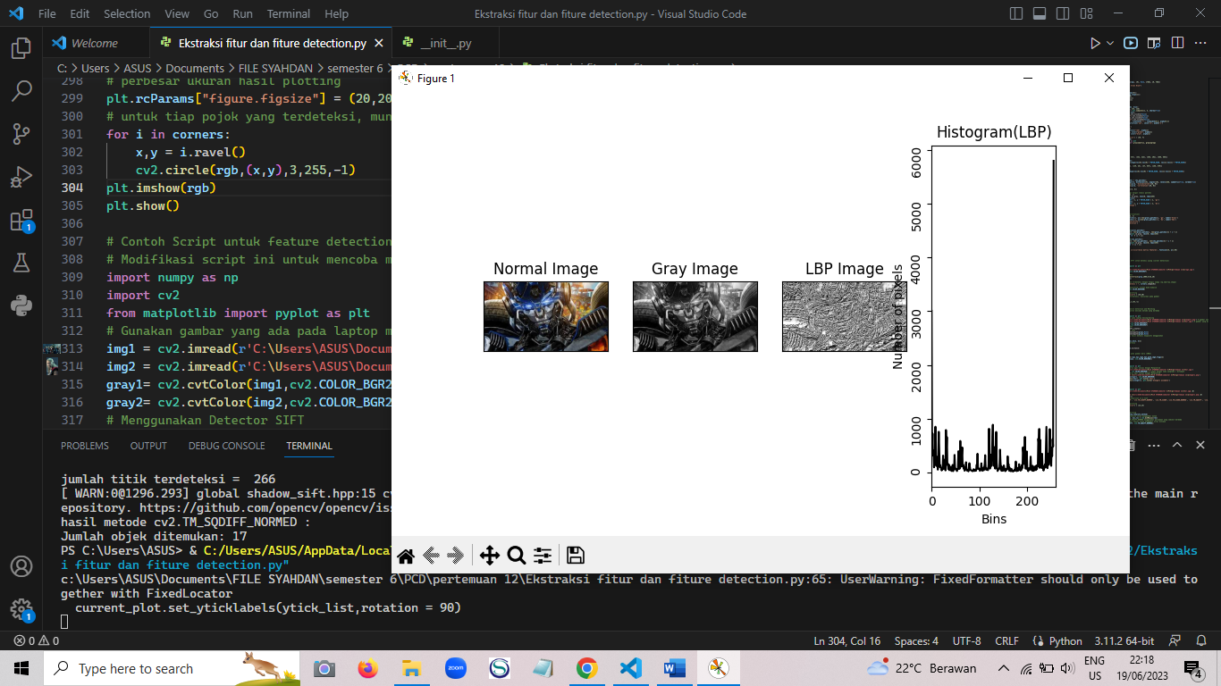  
Pada Latihan pertama yaitu ekstraksi fitur LBP. Berdasarkan gambar yang telah dihasilkan ekstraksi fitur lbp ini memiki beberapa tahapan yaitu gambar diubah ke grayscale kemudian gambar akan dideteksi teksture polanya dan setelah itu diekstrak. Nilai LBP image akan dihitung nilainya kemudian pendistribusian hasil nilainya diperlihatkan pada histogram diatas.

1. 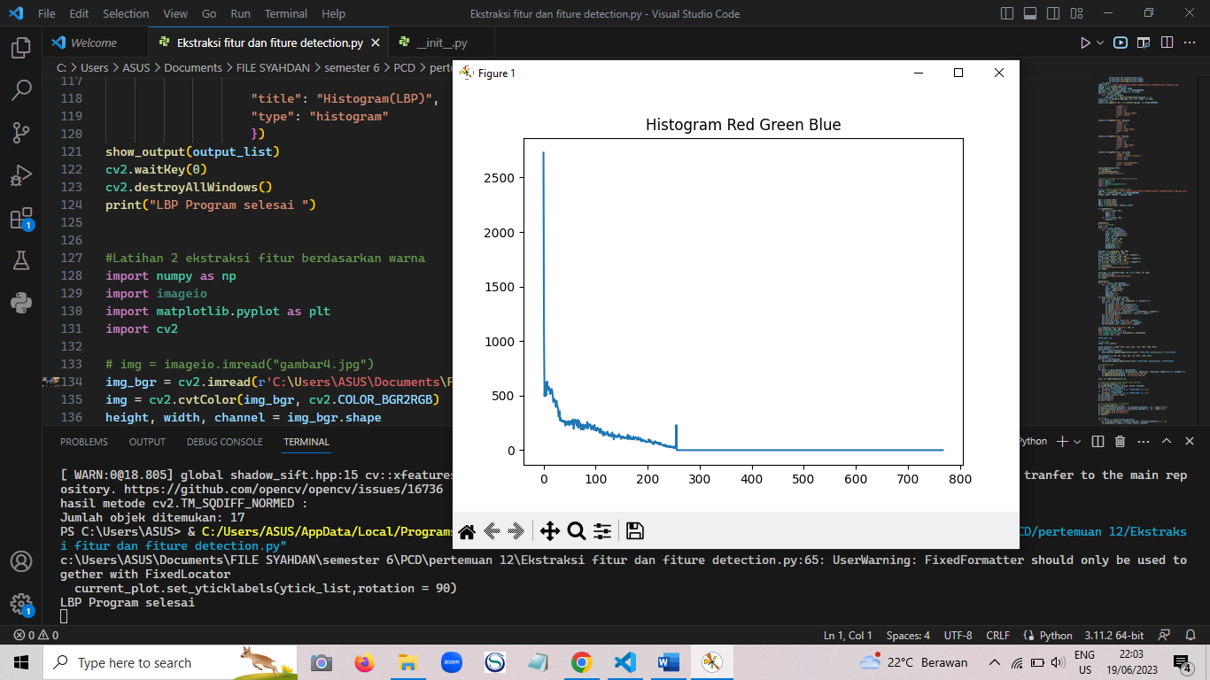Ekstraksi fitur berdasarkan warna

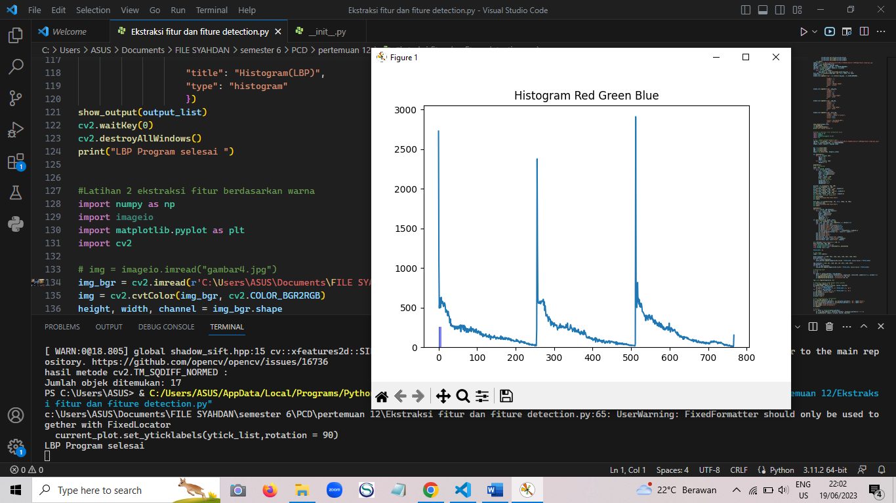

Pada latihan 2 merupakan ekstraksi fitur berdasarkan warna. Jadi mengambil informasi berdasarkan karakteristik warna. Histogram warna menggambarkan distribusi piksel berdasarkan nilai warnanya. Histogram ini memberikan informasi tentang jumlah piksel dalam citra yang memiliki nilai tertentu dalam ruang warna yang dipilih. Histogram warna dapat digunakan untuk mengekstraksi fitur seperti dominan warna, kejenuhan, dan kontras warna.

1. Ekstraksi Fitur Berdasarkan GLCM

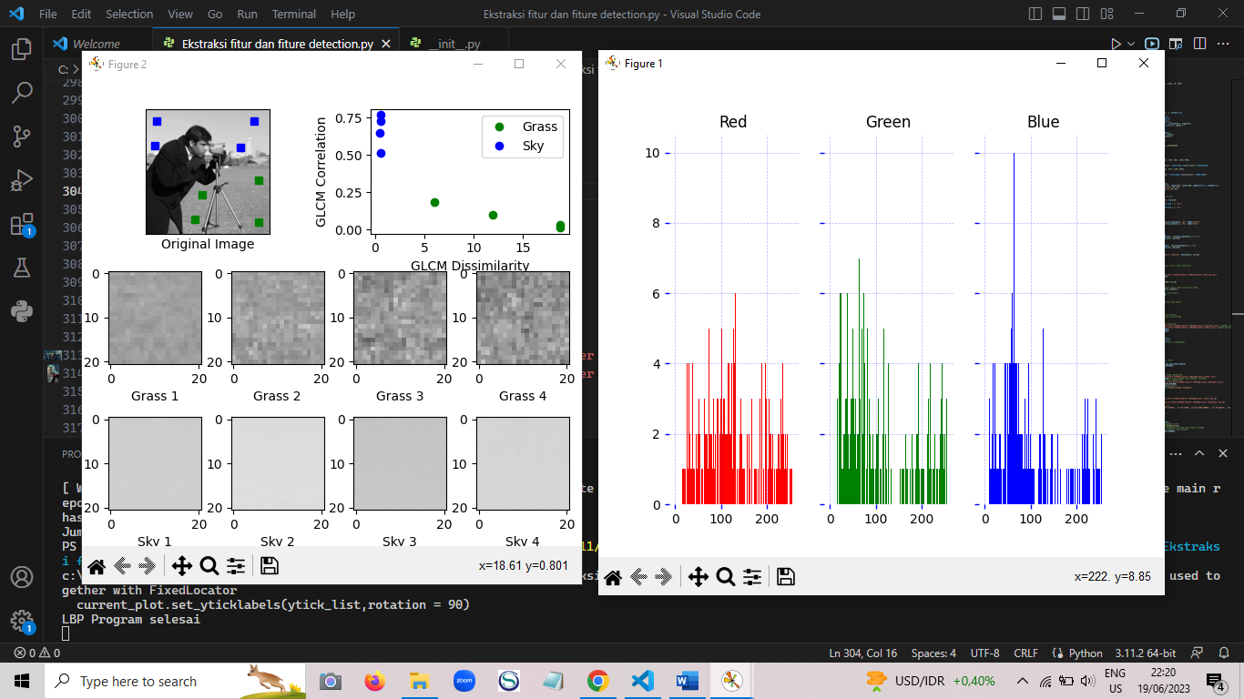

Pada latihan selajutanya yaitu ekstraksi fitur GLCM. GLCM mengukur frekuensi kemunculan pasangan intensitas gray level relatif di dalam citra. Matriks ini menggambarkan probabilitas kemunculan pasangan intensitas gray level tertentu dalam suatu jarak dan sudut tertentu di citra. Berdasarkan matriks GLCM ini, berbagai fitur statistik dapat diekstraksi untuk menggambarkan tekstur citra. Histogram warna dapat digunakan untuk mengekstraksi fitur seperti dominan warna, kejenuhan, dan kontras warna.

1. Feature detector (corner detector)

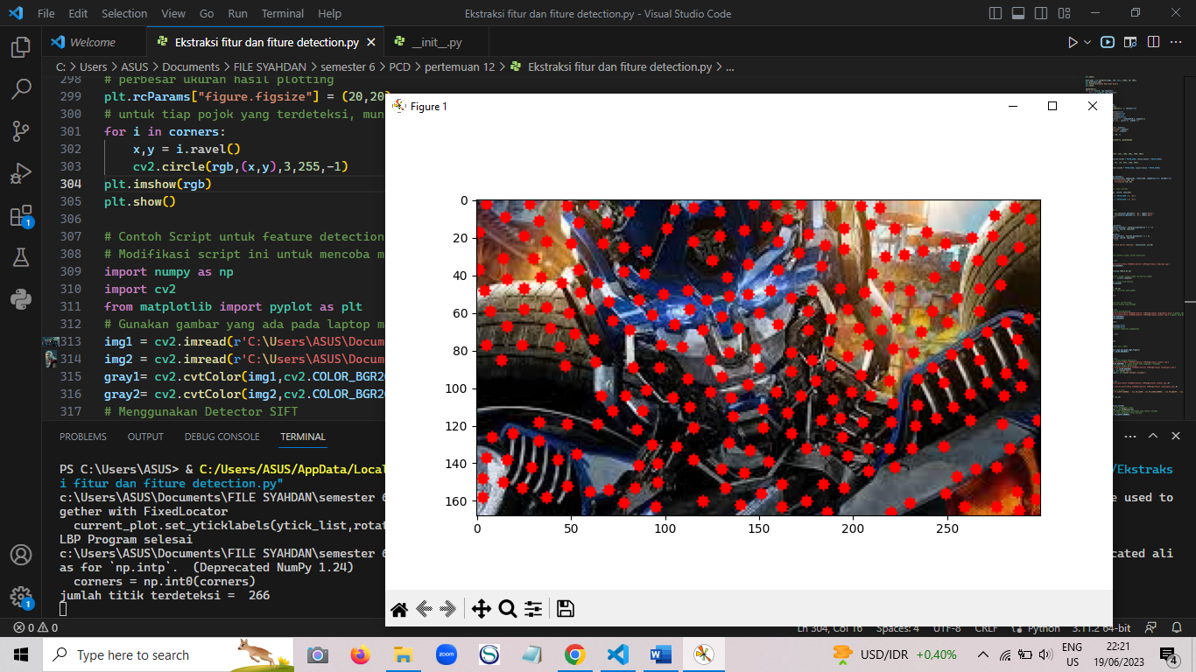

Pada Latihan selanjutnya yaitu ekstraksi fitur dengan corner detector yaitu mendeksi sudut pada citra diatas. Sudut yang diekstraksi yaitu sudut yang menunjukkan perubahan tajam dalam intensitas citra dan dapat digunakan sebagai fitur unik untuk pengenalan pola dan Jumlah titik sudut yang tedeksi yaitu 266. Pada Latihan ini mengggunakan metode Harris corner detector dan Shi-Tomasi Corner detector kedua metode tersebut saling berkaitan. Metode harris menggunkaan perhitungan gradien untuk mengidentifikasi sudut-sudut dan metode Shi-Tomasi Memodifikasi metode harris dengan ukuran responsitas sudut yang lebih baik dan lebih stabil.

1. Feature macting

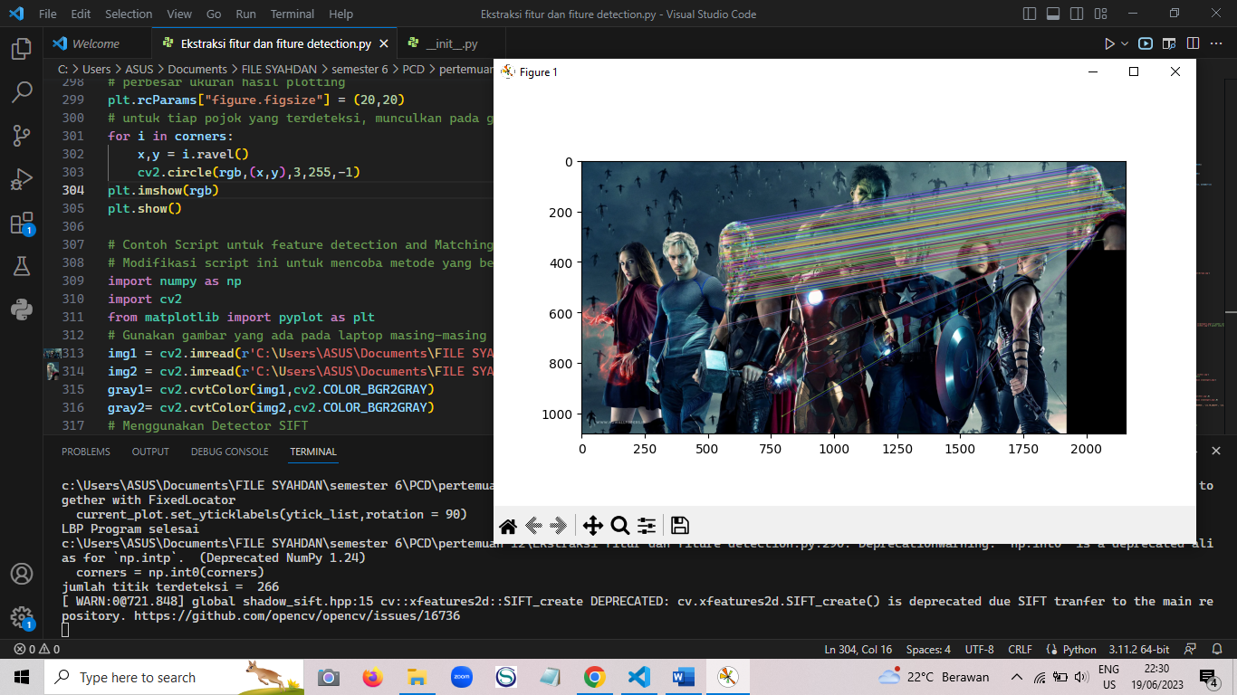

Pada Latihan selanjutnya yaitu feature matching. Feature matching proses memadankan atau menghubungkan fitur-fitur yang ditemukan dalam dua atau lebih citra yang berbeda. Tujuannya adalah untuk menemukan korespondensi antara fitur-fitur yang serupa di citra-citra tersebut. Pada gambar diatas berhasing di matching-kan dengan hasil deteksi keypionts menggunkan BruteForce Matcher.

1. 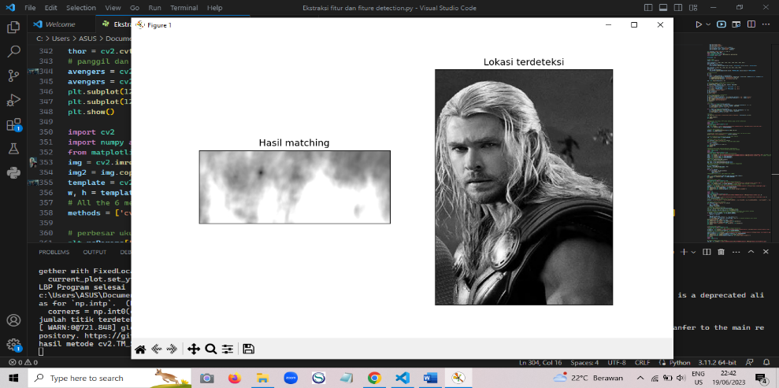Template Matching

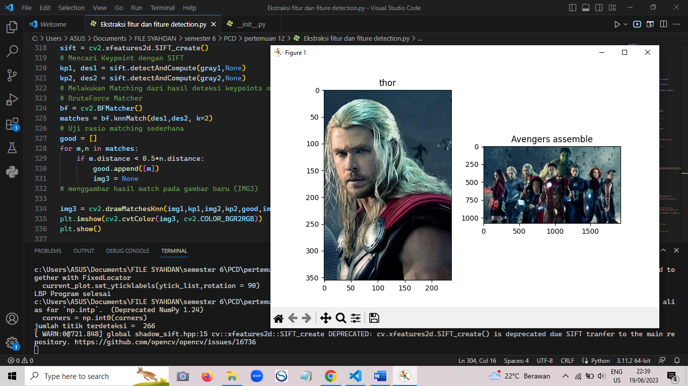

Pada Latihan selanjutnya yaitu Template macting. Hasil gambar diatas menunjukkan template matching ini mendeteksi gambar berdasarkan tingkat kemiripan antara ‘template’ atau gambar yang dicari dengan gambar yang tersedia dengan menghitung rerata korelasi dan menggunakan metode TM_SQDIFF dan TM_SQDIFF_NORMED dan menggunakan persamaan yang sedikit berbeda.

1. 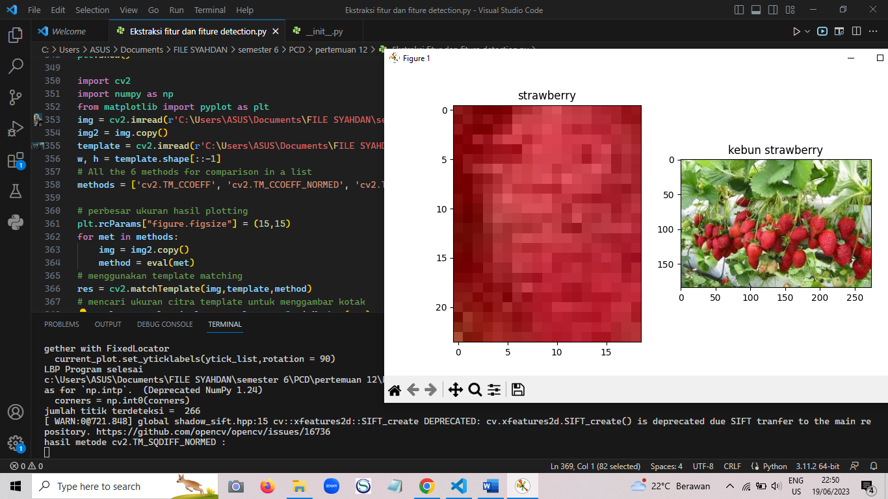Tempalate detection menghitung jumlah objek

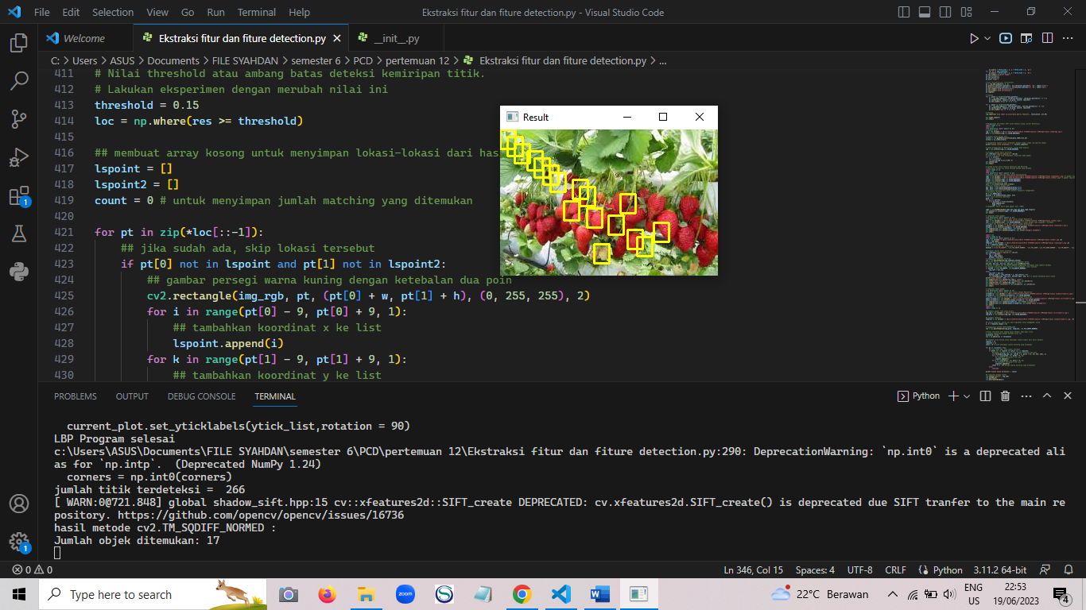

Pada Latihan selanjutnya yaitu menghitung jumlah strawberry dengan template matching. Dimana pada hasil gambar diatas jumlah deteksi objek ada 17, deteksi tidak terlalu akurat dan banyak sekali yang lewat dari pendeteksian, mungkin kesalahan itu terdapat pada kualiats gambar yang di panggil.